Rund um Marienberg

Der Basaltpark Bad Marienberg

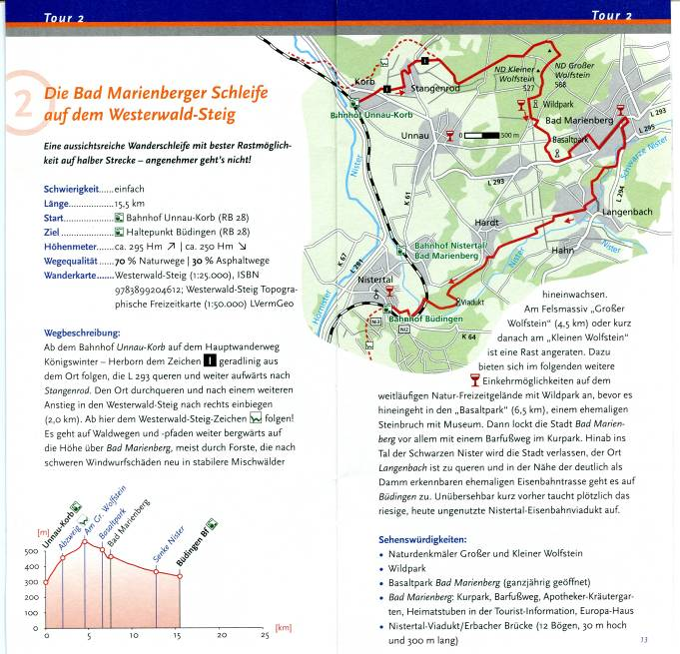

Quelle: www.der-takt.de
www.bad-marienberg.de
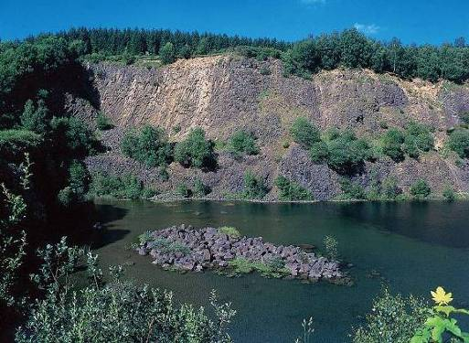
Bad Marienberg, Basaltbruch. Wanderwege entlang des Wassers und auf der Höhe

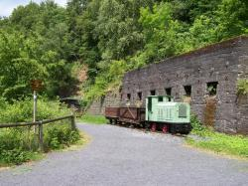
alte Industrieanlagen
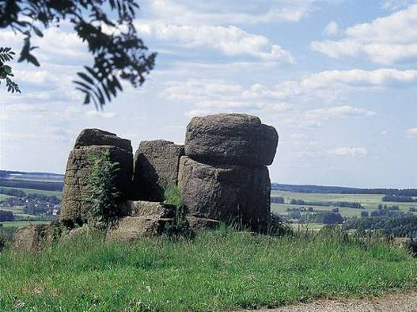
eindrucksvolle Basaltsteine

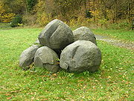
Kugelbasalt

